Types de Sauvegardes

Sauvegarde complète
Dans ce cas on sauvegarde tous les fichiers et dossiers, toute la partition ou tout le disque :
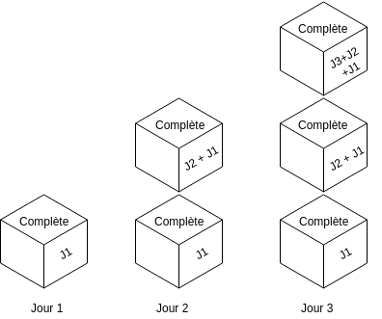
La restauration nécessite :
- La dernière sauvegarde complète.
Avantage :
- Restauration plus rapide et plus simple que les restaurations à partir de sauvegardes différentielles et incrémentales.
Inconvénient :
- Nécessite plus d'espace de stockage que les sauvegardes différentielles et incrémentales.

Sauvegarde différentielle
Dans ce cas on sauvegarde des données modifiées ou nouvellement ajoutées sur la base de la dernière sauvegarde complète :
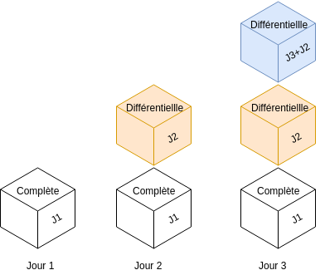
La restauration nécessite :
- La dernière sauvegarde complète,
- La dernière sauvegarde différentielle.
Avantage :
- Restauration plus rapide que la restauration à partir d'une sauvegarde incrémentale.
Inconvénient :
- Nécessite plus d'espace de stockage que la sauvegarde incrémentale.

Sauvegarde incrémentale
Dans ce cas, on ne sauvegarde que ce qui a changé depuis la dernière sauvegarde quelle qu'elle soit (complète, différentielle ou incrémentale) :
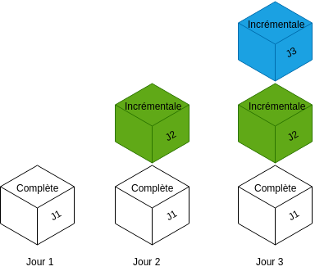
La restauration nécessite :
- La dernière sauvegarde complète,
- Toutes les sauvegardes incrémentales effectuées depuis, et dans l'ordre.
Avantage :
- Sauvegarde plus rapide que la sauvegarde complète ou différentielle,
- Nécessite moins d'espace de stockage que la sauvegarde différentielle.
Inconvénient :
- Plus longue à restaurer.

Sauvegarde décrémentale
Dans ce cas on sauvegarde tous les fichiers puis on produit une sauvegarde de ce qui a changé depuis la dernière sauvegarde complète. Cette sauvegarde est appelée une sauvegarde décrémentale :
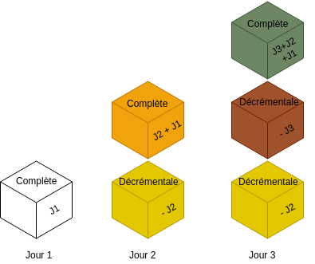
La restauration nécessite :
- La dernière sauvegarde complète.
La restauration de J-1 nécessite :
- La dernière sauvegarde complète,
- La sauvegarde décrémentale J.
Par exemple pour obtenir un état du système J1 quand on est à J2, il convient de restaurer la sauvegarde complète de J2 qui est en réalité J2+J1 puis la sauvegarde décrémentale -J2. De cette façon et d'une manière mathématique on obtient : J2 + J1 -J2 = J1.
Avantage :
- Restauration plus rapide et plus simple que les restaurations à partir de sauvegardes différentielles et incrémentales.
Inconvénient :
- Nécessite plus de manipulation de données à chaque sauvegarde.

